Las cualidades físicas y el deporte.

Objetivo: Identificar proceso evolutivo de la fuerza y resistencia, reconociendo las principales características de balonmano.

Las cualidades físicas básicas de una persona son un conjunto de aptitudes que hacen posible la realización de una actividad física y son los principales componentes de la condición física. Son primordiales para un adecuado rendimiento motriz y deportivo

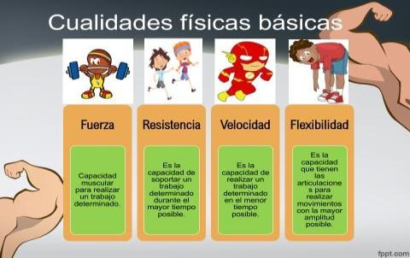

Evolución y factores que influyen en su desarrollo

Evolución de la Fuerza

El factor fuerza se desarrolla continuamente durante el período de crecimiento y alcanza el máximo nivel durante la tercera década de la vida.

De los 6 a los 10 años, el desarrollo de la fuerza es lento y se mantiene paralelo entre el hombre y la mujer. En torno a los 11 años, aumenta el desarrollo de la fuerza, siendo el del chico mucho más rápido que el de la chica.

De los 12 a 14 años, no hay incremento sustancial de fuerza, sólo el ocasionado por el crecimiento en longitud y grosor de los huesos y músculos.

De los 14 a 16 años, tiene lugar un incremento acentuado del volumen corporal, primero en longitud y luego en grosor, lo que supone un alto incremento de la fuerza muscular, hasta casi un 85% de la fuerza total.

De los 17 a 19 años, se completa el crecimiento muscular hasta el 44% de la masa corporal de un individuo adulto.

De los 20 a los 25 años, se mantiene el nivel de fuerza. A partir de esta edad y hasta los 30 años, se obtiene el máximo % de fuerza en ambos sexos. Tras sobrepasar los 30 años, la fuerza sufre un descenso paulatino, frenado únicamente con trabajos físicos adecuados de mantenimiento.

Evolución de la Resistencia

Es un hecho constatado que la resistencia aumenta, de forma más o menos constante, a lo largo de la infancia y la adolescencia, y que representa un factor de primer orden en el mantenimiento de la salud.

A los 8-9 años se produce un aumento significativo en el rendimiento del niño/a, a los 11 años un relativo estancamiento y en torno a los 13 años se comprueba que los chicos experimentan un gran aumento, mientras que las chicas no solo no la aumentan, sino que en muchos casos se estancan. Por tanto, los chicos poseen mejores requisitos para el entrenamiento de la resistencia en estas edades.

De los 15 a los 17 años, la capacidad de resistencia aumenta considerablemente, alcanzándose niveles máximos de resistencia aláctica. En torno a los 20 años será cuando el individuo esté preparado para realizar esfuerzos intensivos, que supongan la mejora de la resistencia anaeróbica láctica, ya que el organismo estará más preparado para tolerar la acumulación de lactato.

Entre los 20 y 30 años, tenemos la fase de mayor capacidad, tanto para esfuerzos aeróbicos como anaeróbicos. De los 30 años en adelante, la resistencia comienza a decaer, aunque más lenta que la fuerza y la velocidad. En estas edades, con un trabajo adecuado se puede mantener a niveles muy altos.

EL BASQUETBOL

Se conoce como basquetbol, básquetbol, baloncesto o básquet a un deporte de competición por equipos, cuyo objetivo es insertar el balón con las manos en un cesto elevado. Gana quien haga más anotaciones o "canastas" en el aro del equipo contrario.

El nombre de este deporte proviene de la palabra basketball, de origen anglófono, compuesta a su vez por las palabras basket, que significa canasta o cesto, y ball, que significa balón, bola o pelota.



Actividad

- Investigar reglamentos del basquetbol
- Registrar medidas del terreno de juego
- En familia crear juego enfocado en el basquetbol

Estimado estudiante, terminando esta guía, enviármela a mi correo: Roberto.hernandez@laprovidenciarecoleta.cl
Puedes enviarlo en formato Word o fotografía en donde lo realizó.

